Управление образования г.Астаны
Гуманитарный колледж
предметно-цикловая комиссия физики и информатики

Курсовая работа

По предмету «Методика преподавания информатики»
Тема: «Использование на уроках информатики программы
MS Power Point в младших классах»

Подготовил: Кулсарин А.Е
Группа: 4ивтр

Руководитель: Абдулова А.Г

Астана 2012
СОДЕРЖАНИЕ

ВВЕДЕНИЕ…………………………………………………………………2 ГЛАВА 1. Роль офисных программ…………………………………….4
  - Классификация основных офисных программ………………………4
  - Дополнительные офисные программы……………………………….5
ГЛАВА 2. Изучение программы Power Point на уроках информатике
как средство подготовки презентации…………………………………6
2.1. Основные сведения о программе PowerPoint………………………..6
2.2. Подготовка презентации с помощью программы PowerPoint………10

ГЛАВА 3. Опытно-экспериментальная часть………………………...21
3.1. Методы исследования………………………………………………….21
3.2. Результаты опытно-экспериментальной работы……………………..23
ЗАКЛЮЧЕНИЕ……………………………………………………………..24
СПИСОК ЛИТЕРАТУРЫ…………………………………………………..25
ПРИЛОЖЕНИЕ……………………………………………………………..26

ВВЕДЕНИЕ

Впервые Windows была выпущена в свет в 1985 году фирмой Microsoft. В течение 1987-1989 гг. появилось большое количество мощных и удобных программ, работающих в среде Windows, например, Microsoft Word для Windows, Excel, Aldus PageMaker и т.д., что обусловило все растущую популярность Windows у пользователей.
В недавние времена лекцию, доклад или просто выступление можно было проиллюстрировать лишь с помощью мела и доски, заранее подготовленных плакатов, карт и схем, с помощью слайдов и диапроектора. Затем распространение получили проекторы, позволяющие сопровождать изложение наглядными материалами, нанесенными на прозрачные пленки - транспэренсы. Появление жидкокристаллических (LSD) панелей и мультимедийных проекторов позволило перейти к компьютерной подготовке и показу иллюстративного материала выступления - презентации.
Объект исследования – уроки информатики.
Предмет исследования – программа POWER POINT как средство подготовки презентации.
Проблема – создание качественной презентации с использованием графической информации, слайдов, звука, эффектов аннимации.
Цель исследования – выявить особенности программы POWER POINT на уроке информатики, как средство подготовки презентации.
Задачи курсового проекта:
- Определить роль офисных программ в информатике;
- Выявить особенности программы Power Point и ее значение при разработке презентации;
- Разработать практические задания с использованием программы Power Point
Гипотеза – уроки информатики будут эффективнее, если дети будут изучать программу Power Point как средство подготовки презентации.
Методы исследования: теоретический метод: анализ научно-методической литературы; практический метод: анкетирование.
Для создания презентаций существует ряд программных продуктов, являющихся приложениями соответствующих комплексов – Office – разработок ведущих мировых производителей ПО для создания и представления комплексных документов. Программы создания презентаций по принципу работы с ними находится где - то посередине между текстовыми редакторами (Word, и т.д.) и редакторами векторной графики (CorelDraw, и т.д.). С помощью редактора презентаций можно создавать презентации различных типов: на экране, на слайдах (цветных и черно-белых) и на бумаге.
Программная система Power Point входит в программный пакет Microsoft Office начиная с самых первых его версий. Программные средства подготовки публикаций типа Power Point не только позволяют оформить представляемую информацию в едином стиле с использованием видеоэффектов, значительно улучшающих ее восприятие, но и помогают разработать само выступление, сильно сокращают время на его подготовку.
Под презентацией подразумевается передача и представление аудитории новых для нее идей планов и разработок. Другими словами, презентация - это демонстрационные материалы для практически любого более или менее публичного выступления. В общем случае презентация может осуществляться с одной стороны, человеком без вспомогательных средств, и, с другой стороны, с помощью технических средств без участия человека.
Компьютер оказался более эффективным вспомогательным средством. Его графические возможности практически безграничны. Естественно, что технология компьютерной презентации мало походит на показ классических слайдов. Но выработавшийся стереотип опирается на понятие слайда.
Сегодня существуют две разновидности презентации. Первая представляет собой традиционную демонстрацию набора слайдов, подготовленных на компьютере и распечатанных на прозрачной пленке. Вторая заключается в использовании компьютера в непосредственной демонстрации презентационных материалов. Компьютерная презентация - это файл презентации, который состоит из последовательности кадров или слайдов.

ГЛАВА I. Роль офисных программ.
1.1 Классификация основных офисных программ.
Помимо основных программных средств для персонального компьютера, исторически появившихся первыми, в последнее время возникло множество трудно классифицируемых программ, которые роднит среда их применения - в делопроизводстве, в различных аспектах управления мелкими и средними предприятиями и учреждениями. Эти программы получили название офисных.
Яркими представителями офисных программ являются:
- средства разработки презентаций (типа Power Point из пакета MS Office);
- электронные организаторы - средства планирования деятельности (типа Lotus Organizer), системы хранения и коллективной разработки документов (Lotus Notes);
- системы складского и бухгалтерского учета (типа 1С: Торговля, 1С: Бухгалтерия, 1С: Предприятие);
- консультационные юридические системы (типа «Консультант+»).
Ниже представлена подробная классификация программ входящих в состав пакета Office:
Большие прикладные программы:
- WORD - мощный текстовый редактор, позволяющий быстро создать документ любой сложности из разрозненных заметок и довести до совершенства информационный бюллетень или брошюру. Это уже общепризнанно - редактор Word фирмы Microsoft является сегодня самой популярной в мире программой. Word начинен “ быстрыми “ командами и самыми современными средствами, такими как встроенная программа проверки правописания и словарь синонимов, которые помогают вам грамотно составлять документы, и готовыми шаблонами, позволяющими вам сводить воедино заметки, письма, счета и брошюры без больших усилий.
- EXCEL - производит с числами то же, что Word с существительными и глаголами. Пользуйтесь программой Excel для составления бюджетов и финансовых отчетов, превращения сухих цифр в наглядные диаграммы и графики, проведения анализа типа “ А что будет , если ? “ практически по любому вопросу, а также для сортировки длиннейших списков в считанные секунды . С помощью электронных таблиц Excel можно впечатывать числа строку за строкой и столбец за столбцом, будучи вполне уверенным в том, что Excel правильно сложит, вычтет, умножит, разделит и вообще обойдется с ними как следует.
- PowerPoint - позволит профессионально подготовить презентацию, щегольнув броской графикой и эффектно оформленными тезисами, но что самое замечательное, вы сможете превратить документ, подготовленный в редакторе Word, в презентацию всего лишь одним щелчком мыши. Если ваша работа состоит в том, чтобы рекламировать изделия, идеи или проекты, то вы просто влюбитесь в PowerPoint.
- ACCESS - представляет собой мощную программу управления данными, предназначенную главным образом для программистов. Access поставляется только в составе профессионального издания пакета Office.
1.2. Дополнительные офисные программы.
Программы – помощники:
- Программа Graph, позволяет ввести несколько чисел и быстро превратить их в график.
- Программа Organization Chart поможет создать штатное расписание вашей фирмы.
- Программа Equation Editor покажется довольно утомительной, если только вы не профессор математики.
- Программа WordArt поможет изменить почти до неузнаваемости форму букв или цифр, чтобы использовать их при создании привлекательных логотипов или заголовков.
- Программа ClipArt Gallery может просмотреть несколько сотен рисунков в поисках наилучшей иллюстрации для вашего информационного бюллетеня или презентации.
Система оперативной части:
- Пакет Office и его приложения изобилуют полезными подсказками и пошаговыми указаниями того, как выполнять ту или иную операцию.
- Талантливые Мастера ( Wizards ) проведут вас шаг за шагом к решению сложных задач.
- Карточки - шпаргалки (Cue Cards) предложат подробные указания, которые постоянно будут у вас перед глазами во время работы.
- Функция Просмотр (Preview) и Примеры (Demos) продемонстрируют выполнение сложных задач.
Диспетчер Microsoft Office (MOM)
МОМ позволяет запустить любую программу пакета Office. Если он вам очень понравится, можете даже использовать его для управления всей работы вашего ПК.

ГЛАВА II. Изучение программы Power Point на уроках информатики как средство подготовки презентации.
2.1. Основные сведения о программе PowerPoint
PowerPoint — это приложение, входящее в состав Microsoft Office, которое предназначено для подготовки материалов презентаций. PowerPoint позволяет создавать слайды для кодоскопа, слайды на пленке 35 мм, раздаточные материалы на бумаге и презентации на экране компьютера.
Программа PowerPoint является лидером среди систем для создания презентаций. С ее помощью текстовая и числовая информация легко превращается в профессионально выполненные слайды и диаграммы, пригодные для демонстрации перед современной весьма требовательной аудиторией. Разработчики PowerPoint исходили из предложения, что данной программой пользуются не каждый день и поэтому программа должна быть предельно понятной для пользователя и простой в эксплуатации. PowerPoint предоставляет широкий выбор готовых решений, обеспечивая создание высокопрофессиональных презентаций, которые ранее могли быть созданы только профессионалами. После завершения работы над презентацией PowerPoint позволяет напечатать полученные слайды на бумаге вывести их на фотопленку, добавить к слайдам заметки докладчика. Для создания высокопрофессиональных видеоматериалов с помощью PowerPoint не обязательно быть художником. Поставляемые в комплекте с программой шаблоны дизайна обеспечивают высокое качество результата, а для полноценного использования всех возможностей PowerPoint не требуются глубокие знания принципов работы компьютера. Подсказки программы обеспечивают выполнение всех необходимых шагов в нужной последовательности.
Объекты в приложении PowerPoint.
Разработку проекта презентации необходимо начинать с анализа ее объектов. Любая презентация может восприниматься как система взаимосвязанных сложных объектов, которые, в свою очередь, состоят из совокупностей более простых и т.д. (рис.1)

Презентация
Слайд 1
Слайд 3
Слайд 2

Текст
Рисунок
Клип
Звук

Рис.1. Типовые объекты презентации в среде PowerPoint.
В конечном итоге такую совокупность взаимосвязанных и подчиненных друг другу объектов можно свести к ограниченному типовому набору компьютерных объектов, которые могут быть созданы к конкретной программной среде. Так, в среде PowerPoint типовым крупным компьютерным объектом является слайд.
Слайд – фрагмент презентации, в пределах которого производится работа над ее объектами.

Таблица 1

Параметры объекта Слайд
Параметр | Назначение параметра
Вид фона | Можно изменять путем установки шаблона. Является единым для всей презентации.
Цвет фона | Можно изменять (широкая палитра). В пределах одного слайда изменить нельзя.
Вид перехода | Характеризует переход от одного слайда к другому («по кнопке» или «автоматический»).
Звук | Наличие/отсутствие звукового сопровождения
Эффекты анимации | Объект может прилетать, появляться и т.д.

В свою очередь, слайд можно рассмотреть как некую систему, состоящую из более простых типовых компьютерных объектов: рисунка, текста, клипа, звука.
Обдумывая проект презентации, необходимо выделить в ней фрагменты (объекты), которые будут реализованы посредством одного из четырех возможных вариантов компьютерных объектов.

Запуск и завершение PowerPoint
Так же как и другие приложения Microsoft Office, PowerPoint может быть запущен несколькими способами:
- Нажмите кнопку "Пуск" на Панели задач и выберите значок PowerPoint, который обычно располагается в меню "Программы"
- Дважды щелкните по значку PowerPoint в папке Microsoft Office
Через несколько секунд появится окно PowerPoint. Подобно другим приложениям Microsoft Office, PowerPoint начнет работу с отображения диалогового окна "Полезный совет" (Tip of the Day). Если вы не хотите, чтобы это окно отображалось при каждом запуске PowerPoint, то сбросьте флажок "Советовать при запуске" (Show Tips at Startup) и нажмите кнопку ОК. (Окно "Полезный совет" можно открыть в любое время с помощью команды " Полезный совет" (Help, Tip of the Day)).
Чтобы завершить работу PowerPoint, выберите команду "Файл, Выход" (File, Exit). Если при этом имеется открытый не сохраненный файл, то PowerPoint спросит, нужно ли сохранять изменения.
Окно PowerPoint
После диалогового окна "Полезный совет" автоматически появляется диалоговое окно. Это окно позволяет выбрать, каким образом создается презентация. Презентацию можно создать с помощью мастера, на основе шаблона, пустую или открыть существующую.
Под заголовком окна располагаются строки меню, панели инструментов "Стандартная" (Standard) и "Форматирование" (Formatting). Панель инструментов "Рисование" (Drawing) располагается вдоль левого края окна. По центру окна на сером фоне находится первый слайд презентации. Слайд — это отдельная страница презентации, которая соответствует "прозрачке" для кодоскопа, слайду на 35 мм пленке или экрану компьютерной демонстрации. Справа и снизу от слайда находятся полосы прокрутки. Слева от горизонтальной полосы прокрутки располагаются кнопки управления видом.
Элементы окна
Меню PowerPoint подобно меню других приложений Microsoft Office. Такие меню, как "Файл" (File), "Окно" (Window) и "?" (Help) стандартные для всех приложений Microsoft Office. Другие меню PowerPoint аналогичны меню Word, за исключением меню "Рисунок" (Draw), которое специфично для PowerPoint.

2.2. Подготовка презентации с помощью программы PowerPoint
Подготовка рекламной презентации – очень важный и ответственный процесс, отнимающий много времени, требующий применение разнообразных инструментов. Наиболее эффективным и универсальным средством для подготовки презентации является приложение Microsoft Office PowerPoint. Оно позволяет создать качественную презентацию с использованием графической информации, слайдов, звуков, видеоклипов, эффектов анимации.
Типичная презентация, подготовленная в Power Point, представляет собой последовательность слайдов, содержащих план и основные положения выступления, необходимые таблицы, формулы, схемы, диаграммы и рисунки.

В результате подготовки презентации можно получить:
- печатный документ, предназначенный для раздачи прису8тствующим;
- кальки для использования их в кадоскопах;
- 35 мм слайды для использования в слайдоскопах;
- страницы заметок;
- электронную презентацию.
Что же можно показать при помощи презентации PowerPoint в домашних и школьных условиях? Если вы большой любитель музыки и у вас есть любимые исполнители или направление, то в подготовленной для своих друзей и одноклассников вы можете:
- продемонстрировать фотографии любимых певцов, используя эффекты анимации;
- сопроводить их музыкой или текстом;
- включить видеоклипы, используя для их создания TV-тюнер или средства Internet.
Рассмотрим этапы подготовки такой презентации.
При запуске Power Point (мы рассматриваем версию SR-2, входящую в состав MS Office-97) появляется окно, предлагающее создать новую презентацию в одном из режимов, используя:
- мастер автосодержания;
- шаблон презентации;
- пустую презентацию,
- или открыть существующую презентацию.
Наиболее быстрый способ создания презентации связан с мастером автосодержания, который предлагает начать с общей концепции и некоторой стандартной структуры презентации.
Вначале необходимо выбрать наиболее подходящий вид презентации. Пусть, например, это будет описание некоторого проекта. Затем требуется указать способ предъявления информации - предположим, это будет доклад. Формой выдачи презентации выберем презентацию на экране, причем напечатаем ее экземпляр на бумаге для контроля. Затем предлагается ввести данные для титульного слайда: заголовок презентации, имя автора, дополнительные данные для размещения на титульной странице. Переход между страницами мастера происходит при нажатии кнопки Далее в экранном интерфейсе (внизу имеется возможность возврата при нажатии на кнопку Назад) и завершается нажатием кнопки Готово.
Мастер формирует шаблон презентации, предусматривая в ней слайды в порядке, отвечающем выбранному ранее виду презентации (в нашем случае -. Всегда можно удалить лишние слайды, выделив их и нажав на клавиатуре Delete, перенести (или скопировать) с помощью стандартных действий выделения, вырезания (копирования) и вставки, а также вставить чистый слайд, предварительно выбрав его разметку (с помощью меню Вставка). Все эти действия выполняются в режиме Структура.
Изменить оформление конкретного слайда можно, перейдя в режим Слайд с помощью меню Вид. Для вставки графики в текстовый слайд необходимо изменить его разметку с помощью меню Формат. Следует выбрать разметку слайда в соответствии с требуемым стилем:
- маркированный список;
- текст в две колонки;
- таблица;
- текст и диаграмма,
- текст и графика и т.д.
При этом в слайд внедряется объект, который можно непосредственно редактировать либо вставить из некоего набора (ClipArt) или файла стандартным для MS Office образом. С помощью меню Формат можно выбрать или изменить цветовую гамму слайда или его оформление, пользуясь набором, разработанным профессиональными дизайнерами. Если никакой стандартный вид презентации не подходит, ее можно разработать, создав новую презентацию и добавляя к ней новые слайды, определяя их оформление, содержание и т.д. Можно просматривать созданную презентацию с помощью меню Показ слайдов команды Показ. Это же меню позволяет сделать прокрутку презентации автоматически, определив время показа каждого слайда, внедрить на слайды кнопки авигации, использовать анимационные эффекты.
Сохраняется презентация в файле с расширением ,ppt и может быть показана как с помощью самой программы PowerPoint, так и с помощью небольшой программы прокрутки.
Создание презентации.
Чтобы работать с PowerPoint, нужно уметь создавать новые презентации, сохранять и открывать существующие. PowerPoint предоставляет для этого разнообразные методы. При работе с презентацией можно просматривать слайды по одному или много слайдов сразу. При работе с одним слайдом можно менять в нем различные детали, такие как форматирование или расположение объектов. Если уже подготовлено несколько слайдов, то может понадобиться просматривать их все сразу, чтобы реорганизовать презентацию в целом. После того, как презентация подготовлена, ее необходимо сохранить для последующей печати или демонстрации. Сохраненную презентацию можно в любой момент открыть для модификации.
Создание новой презентации
PowerPoint предоставляет следующие методы создания новой презентации: создание пустой презентации; использование шаблона существующей презентации; использование Мастера автосодержания для пошагового конструирования презентации.
При запуске PowerPoint появляется диалоговое окно. Это диалоговое окно открывается только при запуске PowerPoint и в других случаях недоступно.
Создание презентации с помощью мастера
Мастер — это последовательность диалоговых окон и вопросов, на которые должен ответить пользователь, после чего мастер в автоматическом режиме решит поставленную задачу. В PowerPoint имеется Мастер автосодержания, который позволяет очень просто создать структуру презентации: можно выбрать одну из типичных структур, указать параметры оформления и получить заготовку презентации. После этого в режиме просмотра структуры удобно ввести конкретные тексты слайдов.
Создание презентации с помощью шаблона.
Если нужно определить только способ оформления презентации, но не ее структуру, то удобно воспользоваться шаблоном. Для этого:
- Выберите команду "Файл, Создать". Появится диалоговое окно "Создать презентацию" (New Presentation).
- Раскройте вкладку "Дизайны презентаций" (Presentation Designs).
- Щелкните по любому шаблону, чтобы выделить его и отобразить в окне просмотра.
- Нажмите кнопку ОК, чтобы применить выбранный шаблон дизайна к презентации.
Создание пустой презентации.
При создании пустой презентации PowerPoint использует шаблон по умолчанию. Этот шаблон не содержит ни цветовой схемы, ни графических элементов, ни стилистических усовершенствований и предоставляет наибольшую возможную гибкость. Цвета, графику и другие элементы можно добавлять по мере необходимости с помощью команд меню и кнопок на панелях инструментов.
Чтобы создать пустую презентацию:
- Выберите команду "Файл, Создать". Появится диалоговое окно "Создать презентацию".
- Раскройте вкладку "Общие" (General), выделите значок "Новая презентация" (Blank Presentation). Нажмите кнопку ОК. Появится диалоговое окно "Создать слайд" (рис. 25.3).
- Выберите авторазметку первого слайда и нажмите кнопку ОК.
Можно использовать шаблон другой презентации, независимо от того, входит ли этот шаблон в состав PowerPoint или создан пользователем. Для этого выберите команду "Формат, Применить шаблон дизайна" и в появившемся диалоговом окне выделите файл с нужным шаблоном, после чего нажмите кнопку "Применить" (Apply).
Перемещение по презентации
Если презентация содержит больше, чем один слайд, возникает необходимость переходить от одного слайда к другому в произвольном порядке в режиме просмотра слайдов или заметок выступающего. Для этого можно использовать вертикальную полосу прокрутки. Внизу вертикальной полосы прокрутки расположены две кнопки: "Предыдущий слайд" (Previous Slide) и "Следующий слайд" (Next Slide).
Когда слайдов в презентации достаточно много, этот способ становится неэффективным. В этом случае для больших перемещений можно использовать бегунок на вертикальной полосе прокрутки. При этом рядом с бегунком отображается номер слайда и его название. Когда бегунок достигнет нужного слайда, отпустите кнопку мыши. PowerPoint сразу отобразит нужный слайд, без пролистывания промежуточных слайдов.
С помощью кнопок на вертикальной полосе прокрутки
С помощью клавиш <Page Up> и <Page Down>
С помощью бегунка на вертикальной полосе прокрутки
С помощью сортировщика слайдов
Чтобы удалить слайд нажать клавишу <Del<
Вместо кнопок на вертикальной полосе прокрутки можно использовать клавиши <Page Up> и <Page Down>.
Другой способ быстрого перехода от слайда к слайду заключается в следующем. Перейдите в режим сортировщика слайдов и дважды щелкните по нужному слайду. PowerPoint автоматически перейдет в режим просмотра слайдов и отобразит выбранный слайд.
Добавление слайдов и просмотр презентации.
Добавление, вставка и удаление слайдов
Чтобы вставить новый слайд:
- Выберите команду "Вставка, Создать слайд" или нажмите клавиши <Ctrl>+<M> или нажмите кнопку "Вставить новый слайд" на панели инструментов "Стандартная", Появится диалоговое окно "Создать слайд".
- Выберите авторазметку слайда.
- Нажмите кнопку ОК.
Новый слайд будет вставлен непосредственно после текущего. Чтобы удалить слайд, отобразите его и выберите команду "Правка, Удалить слайд" (Edit, Delete Slide).
Если вы хотите самостоятельно определить разметку слайда, выберите авторазметку "Пустой слайд" (Blank Slide). Чтобы удалить слайд в режиме сортировщика слайдов, нужно выделить слайд и нажать клавишу <Delete>.
Как восстановить нечаянно удаленный слайд?
В любом режиме просмотра можно нажать кнопку "Отменить" на панели инструментов "Стандартная", нажать клавиши <Ctrl>+<Z> или выбрать команду "Правка, Отменить". Все эти способы нужно применять сразу же после удаления слайда. Если после удаления слайда были выполнены какие-то другие действия, то слайд восстановить нельзя.
Слайд был вставлен не в то место презентации. Как его переместить?
Лучше всего для этого использовать сортировщик слайдов (см. ниже в этой главе).
Просмотр презентации.
PowerPoint предлагает пять различных режимов просмотра презентации, каждый из которых предназначен для своей дели и имеет свои особенности. Режимы просмотра, или виды, описаны в табл. 2. Переключаться из одного режима просмотра в другой удобнее всего с помощью кнопок, которые расположены слева от горизонтальной полосы прокрутки.2

Таблица 2.
Режимы просмотра PowerPoint
Кнопка | Описание
Слайды (Slides) | Каждый слайд отображается по отдельности со всеми деталями.
Структура (Outline) | Отображается текст всех слайдов, что позволяет видеть общий план презентации.
Сортировщик слайдов (Slide Sorter) | Отображаются миниатюрные версии слайдов в соответствующем порядке.
Страницы заметок (Notes Pages) | Отображается миниатюрная версия слайда вверху экрана, а внизу остается место для заметок выступающего.
Демонстрация (Slide Show) | Слайды отображаются в том виде, который они будут иметь при демонстрации на компьютере, при этом используется вся площадь экрана. Для перехода от слайда к слайду нажимайте клавиши <Page Up> и <Раде Down>. Чтобы прервать демонстрацию, нажмите клавишу <Esc>.

Изменение масштаба
В любом режиме просмотра PowerPoint отображает слайды в определенном масштабе. Масштаб может быть различным и зависит от видеодрайвера, используемого разрешения и размера экрана монитора.
Для разных видов PowerPoint использует разные масштабы отображения. Масштабы по умолчанию подобраны таким образом, чтобы обеспечить оптимальное отображение при данных условиях. Масштаб можно изменить, но при этом, возможно, не вся страница будет видна на экране.
Чтобы изменить масштаб отображения, выберите нужное значение в раскрывающемся списке "Изменение масштаба" (Zoom Control) на панели инструментов "Стандартная".
Использование режима просмотра слайдов
В режиме просмотра слайдов отображаются отдельные слайды в текущем окне PowerPoint. В этом режиме отображаются все детали слайда, поэтому он используется для ввода и изменения содержимого слайдов. Для перехода от одного слайда к другому используются приемы, описанные выше в разделе "Перемещение по презентации".
Использование режима просмотра структуры
В режиме просмотра структуры отображается только текст нескольких слайдов. Слева от заголовка каждого слайда отображается значок слайда с номером. Если слайд содержит только текст и не содержит никаких других объектов, то на значке слайда присутствует только узкая полоска, символизирующая заголовок слайда. Если слайд содержит какие-либо графические элементы, то на значке слайда появятся дополнительные детали. Это позволяет сразу определить, какие слайды содержат объекты, не отображаемые в режиме просмотра структуры.
В режиме просмотра структуры вместо панели инструментов "Рисование" появляется панель инструментов "Структурирование". Обычно эта панель располагается вдоль левого края окна PowerPoint.
Режим просмотра структуры позволяет перемещать в презентации слайды вместе со всем их содержимым. Для этого нужно выделить слайд и перетащить с помощью мыши в нужное место значок слайда. Чтобы быть уверенным, что выделено вес содержимое слайда, можно свернуть содержимое слайдов с помощью кнопки "Показать заголовки" (Show Titles).
Использование сортировщика слайдов
Сортировщик слайдов позволяет обозреть презентацию в целом, отображая на экране миниатюрные версии нескольких слайдов одновременно. Количество отображаемых слайдов зависит от используемого видео драйвера и размера экрана монитора, а также от используемого масштаба отображения. Чем меньше процент масштаба, тем больше слайдов отображается одновременно.
В режиме сортировщика слайдов под каждым слайдом справа отображается его номер. Если презентация готовится для демонстрации на компьютере, то под каждым слайдом слева отображается следующая информация: способ перехода от слайда к слайду, способ построения каждого слайда и время показа слайда в режиме автоматической демонстрации. Вместо панели инструментов "Форматирование" отображается панель инструментов "Сортировщик слайдов".
Сортировщик слайдов не позволяет редактировать слайды, зато позволяет очень просто копировать, удалять и изменять порядок следования слайдов. Для этого слайд или слайды нужно сначала выделить. Чтобы выделить слайд, можно щелкнуть по нему мышкой. Выделенный слайд окружен жирной рамкой. Для выделения слайдов можно использовать также клавиши управления курсором. Чтобы выделить несколько слайдов, нужно нажать клавишу <Shift> и удерживать ее нажатой в процессе выделения. Чтобы сбросить выделение, достаточно щелкнуть мышкой в любой свободной области экрана.
Для изменения порядка следования слайдов нужно выделить слайд или слайды, а потом перетащить их с помощью мыши в нужное место. При этом указатель мыши имеет форму стрелки с маленьким прямоугольником. То место, в которое переместятся слайды, если отпустить кнопку мыши, отмечается вертикальной чертой между слайдами. Переместить можно один слайд или несколько слайдов сразу. После перемещения слайды автоматически будут перенумерованы.
Сортировщик слайдов обеспечивает наиболее простые средства копирования слайдов. Для этого нужно выделить слайд или слайды, а затем переместить их, удерживая нажатой клавишу <Ctrt>. При этом указатель мыши имеет форму стрелки с маленьким знаком плюс, а то место, куда будет помещена копия, отмечается вертикальной чертой между слайдами.
Не удается выделить текст на слайде в режиме сортировщика слайдов.
В режиме сортировщика слайдов невозможно выделить текст или иным образом манипулировать содержимым слайдов. Чтобы перейти в режим просмотра слайдов, в котором возможно редактирование слайдов, нужно дважды щелкнуть по слайду.
Не удается переместить слайд 2 на место слайда 1.
Протащите указатель мыши левее слайда 1, так чтобы вертикальная черта появилась в нужном месте. После этого отпустите кнопку мыши, и слайд переместится.
Использование режима просмотра заметок
PowerPoint предоставляет специальные страницы заметок, на которых выступающий может подготовить текст для использования во время презентации. Верхняя половина такой страницы занята уменьшенной версией слайда, а в нижней половине располагается текстовый объект, в который можно ввести текст заметок.
В масштабе по умолчанию PowerPoint отображает на экране страницу заметок целиком. При этом текст оказывается слишком мелким, так что его неудобно читать и редактировать. Следует использовать более крупный масштаб, например, 66% или 75%, в котором текст оказывается вполне читаемым, и, в то же время, видна часть слайда.
Использование режима просмотра демонстрации
При демонстрации отображение каждого слайда имеет максимальный размер. При этом окно PowerPoint не видимо; каждый слайд занимает экран полностью. Если презентация будет проводиться с помощью компьютера, то целесообразно предварительно просмотреть ее в режиме демонстрации.
Демонстрация начинается с текущего слайда. Если нужно просмотреть презентацию, начиная со слайда 1, то его нужно выделить перед тем, как перейти в режим демонстрации. Можно также нажать клавишу <Home>, чтобы перейти к первому слайду презентации, или клавишу <End>, чтобы перейти к последнему слайду.
Сохранение презентации
При сохранении презентации PowerPoint сохраняет все компоненты презентации (слайды, структуру, заметки и выдачи) в одном файле.
Файл презентации PowerPoint сохраняется с помощью тех же самых методов, что и в других приложениях Microsoft Office. При первом сохранении PowerPoint открывает диалоговое окно "Сохранение файла", в котором нужно указать имя, папку и тип файла. Чтобы сохранить уже сохранявшийся файл, достаточно выбрать команду "Файл, Сохранить" или нажать кнопку "Сохранить" на панели инструментов "Стандартная". Чтобы изменить имя, место расположения или тип файла, нужно выбрать команду "Файл, Сохранить как".
Для быстрого сохранения изменений в существующем файле нажмите клавиши <Ctrl>+<S>
Открытие существующей презентации
Презентации PowerPoint открываются в точности так же, как и файлы в других приложениях Microsoft Office. Можно открыть несколько презентаций, их имена будут перечислены в меню "Окно".
Закрытие презентации
Чтобы закрыть презентацию, выберите команду "Файл, Закрыть". Если в презентации были сделаны изменения, то PowerPoint предложит сначала сохранить презентацию.

ГЛАВА III. Практические основы изучения тема «Изучение программы Power Point на уроках информатики, как средство подготовки презентации»
3.1. Выявление уровня изучения темы «Изучение программы Power Point на уроках информатики, как средство подготовки презентации»
Для доказательства гипотезы, я использовал такие методы исследования: анализ научно-методической литературы и анкетирование. Анкета направлена на выявление у учащихся уровня знаний о программе Power Point. Практическая работа была проведена в средней школе № 42 города Астаны в 8 классе у учительницы Шакир Ришат. Во время проведения анкеты присутствовало 10 человек. Учащимся была предложена анкета, состоящая из 12 вопросов (она прилагается в приложении). И получились такие результаты:
1 вопрос: Как называется программа, в которой мы работаем с презентацией?
С этим вопросом затруднений не было. Ребята быстро на него ответили.
2 вопрос: Что появляется при запуске Power Point.?
С этим вопросом ребята тоже справились на 100%.
3 вопрос: Что такое презентация?
Здесь у ребят возникли затруднения с определением, т.е. они понимают, что это такое, а написать не могут. Но все же трудности были преодолены.
4 вопрос: Как открыть презентацию?
На этом вопросе у них тоже была трудность, они знают, как ее на компьютере открыть, т.е. видят наглядно, тогда я им сказала, пишите, как помните.
5 вопрос: Что такое слайд?
Здесь затруднений не было, они быстро ответили.
6 вопрос: Как вставить новый слайд?
Положительно ответило 9 человек, отрицательно 1.
7 вопрос: Как настроить анимацию?
Положительно ответило 9 человек, 1 вообще не ответил.
8 вопрос: Как создать фон слайда?
С этим вопросом положительно справилось 9 человек, а 1 человек не написал ответа.
9 вопрос: Как настроить время?
Положительно ответил 9, а 1 не ответил.
10 вопрос: Как сохранить презентацию?
Положительно ответили 9, а 1 не ответил.
11 вопрос: Как начать показ слайдов?
С этим вопросом затруднений не было, ответили все.
12 вопрос: Как закрыть презентацию?
Ответили все.
В результате этой анкеты выяснилось, что ученики подготовлены к работе с презентацией. Нужно обратить внимание на вопросы: 6,7,8,9,10.

 | Вопросы
 | 1 | 2 | 3 | 4 | 5 | 6 | 7 | 8 | 9 | 10 | 11 | 12
Качественные | 100% | 100% | 100% | 100% | 100% | 90% | 90% | 90% | 90% | 90% | 100% | 100%
показатели

3.2.Практические работы по изучению темы «Изучение программы Power Point на уроках информатики, как средство подготовки презентации»
В основе данного материала лежит убеждение, что для разработки презентации с помощью программы Power Point вполне достаточно понимать общую концепцию построения презентации и ориентироваться в тех возможностях, которые представляются программой. В соответствии с этим принципом предлагаемый материал ограничивается начальными установками и минимально необходимой информации для тех, кто хочет применить современные технологии подачи информации с помощью компьютера.
В результате проведенной анкеты мы пришли к выводу, что необходимо разработать практические работы для учеников доступной формой. Ниже я предлагаю практические работы. (см. приложение).

Заключение
Power Point интегрирует множество элементов в единую систему, нацеленную на создание условий и для быстрой разработки эффективных презентаций, что придает этой программе мощь и гибкость, одновременно являясь потенциальным источником ошибок, это возможность их взаимодействия.
Компьютерные презентации учебного материала могут обеспечить более эффективные коммуникационные взаимодействия между преподавателями в целях обмена опытом, а также при подготовке и повышении квалификации педагогического состава образовательных учреждений.
Компьютерные технологии презентации обладают привлекательностью как для занятий с непосредственным участием преподавателя, так и для целей дистанционного (заочного) образования. Обладая такой возможностью, как интерактивность, компьютерные презентации позволяют эффективно адаптироваться под особенности учащихся. Временная интерактивность дает учащимся возможность самостоятельно определять начало, продолжительность процесса учения и скорость продвижения по учебному материалу. Об интерактивности по очередности говорят, когда учащийся может свободно определять очередность использования фрагментов информации. Мы имеем дело с содержательной интерактивностью, если пользователь может изменять, дополнять или же уменьшать объем содержательной информации.
Усиление интерактивности приводит к более интенсивному участию пользователя и таким образом может способствовать повышению эффективности восприятия и запоминания. Учитывая большие дидактические возможности компьютерного представления знаний, уже в ближайшее время следует ожидать более интенсивное использование компьютерных презентаций в экономическом образовании. Хотя проблемы технического оснащения презентационным оборудованием образовательных учреждений делают сомнительными перспективы применения презентаций для повседневной работы, но нет, практически, препятствий для повсеместного использования эффективных презентаций для целей дистанционного образования и переподготовки преподавателей, т.к. распространяемые на магнитных носителях презентации дешевле и эффективнее печатных.
Кроме дидактических преимуществ компьютерные презентации обладают рядом достоинств, связанных с тиражированием и распространением. Созданные однажды на магнитных носителях модели, схемы, диаграммы, слайды, видеоклипы, звуковые фрагменты могут компактно храниться в цифровом виде. Они не портятся, не занимают много места, свободно управляются в процессе демонстрации и при необходимости легко могут быть модифицированы. Они без значительных усилий тиражируются и, следовательно, быстро станут предметом обмена.

Список литературы
- Макарова. Н.В. «Информатика 10-11 класс».
- Могилев. А.В. «Информатика».
- Могилев А.В., Паж Н.И, Хеннер Е.К. Информатика: уч. пособие для студентов педвузов – М,2000г.
- Момот М.В. Информатика уч. пособие. Юрга, 2001г.
- Острековский В.А. Информатика: уч. для вузов – М. Высшая школа,2001г.
- Растригин Л.А. Вычислительные машины, системы сети.-М.:Наука,1982г..
- Симанович С.В. Информатика: базовый курс. Питер, 2002г.
Приложения
Тема урока: Возможности программы Power Point

Цель: Научить применять возможности программы Power Point для решения повседневных задач.
Задачи:
- Рассмотреть возможности программы Power Point.
- Выработать умения и навыки создания и оформления компьютерной презентации.
- Применить полученные знания, умения и навыки работы в программе Power Point для решения жизненной задачи.
- Развивать чувство меры, вкуса; аккуратность; логику изложения материала с помощью информации различных видов; умение выделять в тексте главные моменты; умение работать в группе; умение планировать собственную работу.
- Воспитывать чувство коллективизма при работе в группах, умение выслушивать мнение товарищей, умение отстаивать свою точку зрения.
Ход урока
1. Орг. момент
Ученики приветствуют учителя и рассаживаются на свои места.
2. Мотивация
Сегодня к уроку трое ваших одноклассников приготовили доклады. Послушаем их.
- Я проводила исследования среди учеников нашей школы на тему “Самая удобная и практичная мышь для работы за компьютером дома”. И пришла к следующим выводам: 25% учеников дома пользуются “шариковыми” мышками, остальные используют – оптические. Из тех, кто пользуется “шариковыми” заявили, что 60% из них находят такой недостаток этих устройств как – частое загрязнение. Им приходится прочищать ролики и шарик. 10% учеников желают пользоваться беспроводными мышками, но это не позволяют им средства.
- На прошлой неделе у нас в школе прошел очередной этап первенства района по футболу среди школьников. Наша команда выиграла со счетом 5:2. Как показывает таблица результатов, то если команда нашей школы выиграет еще два матча, то станет лидером.
- Кожа женщины должна быть всегда нежной и бархатистой. Чтобы достичь этого результата, необходимо пользоваться кремом “Эффект”.
Вы прослушали сообщения, но интересно ли вам было слушать, все ли вы поняли, уловили ли суть сообщений?
- Нет
Исходя из собственного опыта, вы знаете, что очень трудно на слух воспринимать учителя, особенно если он сообщает знания раннее вам не известные, и вы даже не представляете как, все о чем говорится, выглядит. Вам очень трудно понять учителя, друг друга без иллюстрации, планов, чертежей, рисунков или жестов.
3. Постановка целей и задач
С появлением программ компьютерной графики и анимации можно создавать плакаты, схемы, рисунки, чертежи, видео–материалы учебного характера и учащиеся могут легко овладевать наглядным материалом на различных уроках. Компьютер в этом случае выступает в качестве инструмента познания. Мы сегодня на уроке познакомимся с одной из программ, которые помогают наглядно представлять изучаемые объекты и явления. Это программа компьютерных презентаций Power Point. На самом деле эта программа находит свое применение в различных областях человеческой деятельности. Например, сопровождение доклада на семинаре, конференции; рекламирование товаров на выставках и т.п.
4. Введение новых знаний и закрепление на конкретных примерах.
Знакомство с интерфейсом программы и ее возможностями происходит путем разгадывания кроссворда (см. Приложение 1, Приложение 2). Ученики читают вопрос, учитель при этом вводит новое понятие и объясняет ту или иную возможность программы на примере шаблона презентации “Внешние устройства компьютера” (см. Приложение 3). На этих двух уроках рассматриваются вопросы создания и оформления презентации, расположения текста и картинок на слайде, а так же анимация элементов слайда. Может быть, ученики уже знакомы с этой программой, тогда учитель предоставляет им слово.
5. Самостоятельная творческая работа.
Ученики делятся на группы по 4-5 человек в каждой. Каждой группе выдаются листки с текстовыми заданиями, к которым они составляют презентацию. Задания могут быть следующего плана: создать презентацию к докладу, создать отчет о мероприятии, произошедшем в школе, прорекламировать что – либо (см. Приложение 4).
Перед началом работы группы получают бланки, в которых описан ход работы и критерии оценивания презентаций (см. Приложение 5, Приложение 6, Приложение 7, Приложение 8, Приложение 9, Приложение 10.).
После окончания работы каждая группа представляет свою презентацию на суд своего класса.
Д/З ( на время изучения всей темы “Компьютерные презентации”)

Тема урока: Разработка проекта в среде MS Power Point
Цели:
Образовательные цели:
усвоить и закрепить основные возможности работы в среде Power Point; освоить этапы работы над проектом, с использованием программной среды.
Воспитательные цели:
1. Воспитать интерес к творческой деятельности.
2. Воспитать навыки командной работы, коммуникативного взаимодействия и работы в сотрудничестве.
Развивающие цели:
1. Развить умение выделять главное.
2. Формировать устойчивое внимание.

Тип урока:
Урок изучения нового материала, применения знаний и умений.

Вид урока:
Лекция, лабораторная работа.
Основные организационные формы обучения на уроке:
• фронтальная работа с классом;
• индивидуальная работа за компьютером;
Методы обучения:
- Репродуктивный метод
- Словесные методы (рассказ, объяснение, беседа)
- Наглядные методы (демонстрация)
- Практические методы (лабораторная работа)
Приемы: наводящие вопросы, визуализация
Ход урока

I. Организационный этап
- Проверка присутствия учащихся на уроке.
- Сообщение учащимся темы, задач и плана проведения урока.
- Постановка целей урока и мотивация учебно-познавательной деятельности.

II. Актуализация знаний

- Для чего предназначена программа PowerPoint? (Данная программа используется для наглядного представления информации при выступлении, рекламы, знакомства и т.д.)
- Что такое презентация? (Происходит от английского слова «представление». Тогда можем сказать, что презентация - представление какой-либо идеи, разработок и планов с использованием различных информационных объектов, усиливающих наглядность презентуемого объекта.)
- Что такое слайд? (Отдельный элемент презентации, имеющий логическую и содержательную целостность.)
- Как определить назначение элементов меню и кнопок панелей инструментов? (При зависании мыши над элементом меню появляется всплывающая подсказка о назначении кнопки.)

- Как пользоваться справочной системой PowerPoint? (В меню выбрать команды Справка / Справка: PowerPoint F1, либо нажать приведенную здесь функциональную клавишу.)
- Как завершить работу с PowerPoint? (Чаще всего используют кнопку управления «Закрыть» с предварительным сохранением разработанной презентацией, либо выполнив последовательность команд Файл/Выход.)
III. Теоретический материал урока
При разработке презентации необходимо четко продумывать с одной стороны содержание, с другой стороны способы преподнесения информации на слайде. Очень часто презентации перенасыщены информацией, и выступающий фактически читает по слайдам, что производит негативное впечатление на слушателей. Презентация должна дополнять выступающего для концентрации ключевой мысли и наглядного представления.
Сформулируем требования к презентациям:
1. Целесообразность используемых средств.
2. Содержание:
3. Структура:
4. Оформление:
5. «Язык» (стилистика) слайда:
Презентация состоит из двух частей:
- содержательной;
- технологической.
Именно содержание определяет способы выбора цветовой гаммы,
шрифта, способов структурирования и спецэффектов. При демонстрации презентации, где необходимо заострить внимание слушателей на инфор-
мационном наполнении, недопустимо использование эффектов анимации.
Необходимо помнить, что любые спецэффекты рассеивают внимание и
достаточно сложно сконцентрировать внимание слушателей после того, .
как слова будут эффектно вылетать с разных сторон экрана.
IV. Проведение лабораторной работы
Лабораторная работа «Создание презентации на основе шаблона оформления»
1 шаг. Открытие программы
  - выполнить команду Пуск/Программы/ PowerPoint.
2 шаг. Оформление слайда
  - выполнить команду Создание/Из шаблона оформления;
  - просмотреть предложенные шаблоны с использованием полосы прокрутки;
  - задать оформление одинарным щелчком по выбранному шаблону.
3 шаг. Наполнение первой страницы
- задать заголовок презентации (название проекта);
- задать подзаголовок презентации (ФИО авторов проекта).
4 шаг. Создание нового слайда
- выполнить команду Вставка/Создать слайд.
5 шаг. Выбор разметки слайда
- выполнить команду Формат/Разметка слайда;
- выбрать подходящие макеты для текста, либо макеты, с графическими элементами, либо с совмещенными возможностями;
- создать необходимое количество слайдов.
6 шаг. Сохранение программы
- выполнить команду Файл/Сохранить как...;
- задать имя файла и нажать кнопку «Сохранить».
7 шаг. Использование эффектов
- выделить текст или рисунок;
- выполнить команду Показ слайдов/Эффекты анимации;
- выбрать в появившемся списке подходящие эффекты.
8 шаг. Просмотр презентации
- нажать кнопку Показ слайдов.
9 шаг. Редактирование презентации
V. Подведение итогов урока
– Сегодня на уроке вы получили новую информацию. Наш урок подошел к концу. Мы сегодня усвоили и закрепили основные возможности работы в среде Power Point; освоили этапы работы над проектом, с использованием программной среды.
VI. Домашнее задание: Выполнение практического задания
Создать презентацию с использованием встроенных возможностей программы PowerPoint (3-5 слайдов).

ТЕМЫ ДЛЯ СОЗДАНИЯ ПРЕЗЕНТАЦИЙ:
1. Проект о великих путешественниках, покорителях морей и океанов.
2. Покорители северных земель.
3. Энциклопедии «Животный мир», «Растительный мир».
4. Новинки моды, стили и направления.

На тему «Программа Microsoft Power Point 2007. Интерфейс офисного приложения»

Цели:
- ознакомить с назначением программы, сферами её применения;
- сформировать представления о элементах окна программы;
- научить – запускать программу; создавать слайды и добавлять текст; выбирать макеты слайдов, изменять размеры и расположение элементов слайда; изменять формат фигур и другого содержимого слайдов; сохранять презентацию;
- развить познавательный интерес к предмету через применение программного продукта в предметной области;
- стимулировать учащихся к созданию новых уникальных разработок по информатике;
- расширить знания по предмету;
- воспитать ответственность, внимательность, коммуникативность.
План занятия:
- Организационный момент.
- Лекция по теме.
- Практическая работа.
- Подведение итогов.
Ход занятия:
- Организационный момент.
Поприветствовать учащихся. Отметить отсутствующих. Подготовить компьютер, проектор, экран. Проверить работоспособность программы Microsoft Power Point 2007 и готовность учащихся к уроку.
- Лекция:
В настоящее время стало популярно создавать проекты, связанные с различными областями человеческой жизни. Проекты можно выполнять в различных программах и приложениях, самой популярной является программы Microsoft Power Point. С помощью данной программы можно создавать яркие и «живые» презентации.
Слово «презентация» английское - presentation, в переводе означает представление (в смысле рассказ, предоставление информации и о чём-либо).
Понятие презентация вошло прочно в наш обиход и чаще всего ассоциируется с открытием нового офиса и банкетом.
Презентация - связная последовательность слайдов, выполненных в едином стиле и хранящихся в едином файле.
Приложение MS PowerPoint 2007 позволяет создавать презентации, определять способы вывода их на экран и поддерживает многие другие операции над слайдами, которые могут содержать не только текстовые, графические или табличные сведения, но и звуковые и видео фрагменты (т.е. быть мультимедийными).
Презентации очень удобно использовать для сопровождения доклада, выступления. Например, презентации часто используют при защите дипломной работы или при выступлении на конференции. Можно даже не утруждать себя таким тяжёлым и рискованным делом, как доставка презентации к месту выступления в кармане или сумке. Можно, не выходя из дома, «выложить» презентацию на свой Интернет-сайт и спокойно отправляться на конференцию. При необходимости, обратиться к сайту и лёгким движением руки продемонстрировать «фигуру высшего пилотажа».

Запуск программы Microsoft Power Point 2010.
1способ: щелкните по значку программы PowerPoint 2007, т.е. , на рабочем столе.
2 способ:
- Нажмите кнопку  (кнопка Пуск).
- Щелкните команду «Все программы»:
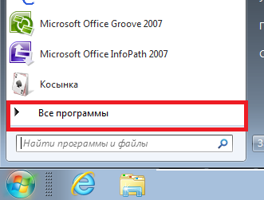
- Затем щелкните по команде Microsoft Offce и выберите команду Microsoft Office Power Point 2007:
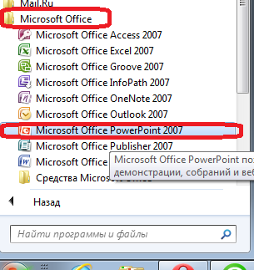
Структура окна Power Point 2007.
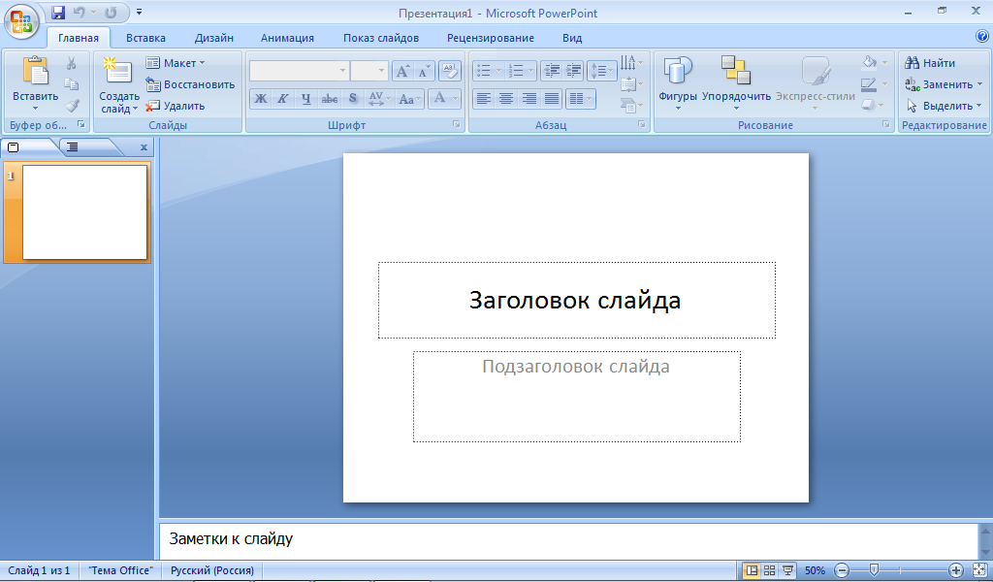
Окно программы Microsoft Power Point 2007 состоит из:
- Строка заголовка.
На ней располагается:
- панель быстрого запуска – , на ней располагаются кнопки наиболее часто выполняемых команд (например, сохранить, отменить и т.д.).
- название презентации – . По умолчанию презентации присваивается название – «Презентация 1». Изменить название презентации можно при сохранении, в окне сохранения документа в поле «Имя файла» необходимо удалить стандартное название и ввести свое:
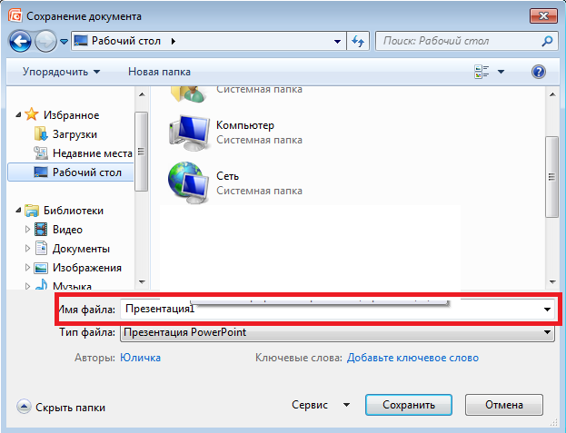
- название программы - .
- кнопки управления: - свернуть, - свернуть в окно ( - развернуть), - закрыть.
- Кнопка «Office» используется для вызова меню, содержащего список основных команд, которые можно выполнить с документом.
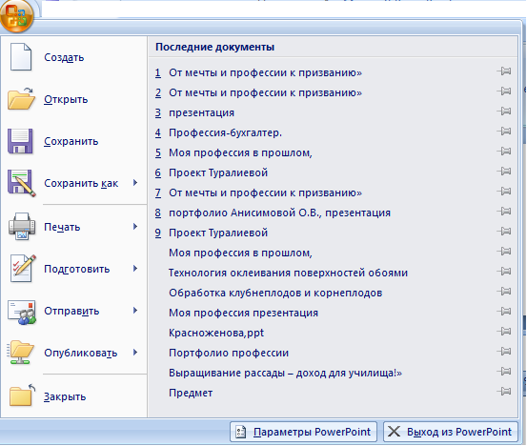
Сохранение презентации:
Как и в любой программе, при работе с презентацией рекомендуется сразу же присвоить ей имя и сохранить ее, а затем по ходу работы часто сохранять изменения.
- Откройте вкладку Файл.
- Выберите команду Сохранить или Сохранить как и выполните одно из указанных ниже действий.
- Для презентации, которую можно открыть только в PowerPoint 2010 или в PowerPoint 2007, в списке Тип файла выберите вариант Презентация PowerPoint (*.pptx).
- Для презентации, которую можно открыть в PowerPoint 2010 и более ранних версиях PowerPoint, выберите вариант Презентация PowerPoint 97-2003 (*.ppt).
- В левой области диалогового окна Сохранить (Сохранить как) выберите папку или другое расположение для сохранения презентации.
- Введите в поле Имя файла имя презентации или оставьте предложенное имя файла без изменений и нажмите кнопку Сохранить.
Примечание! С этого момента для быстрого сохранения презентации в любой момент достаточно будет нажать сочетание клавиш CTRL+S или кнопку Сохранить в верхней части окна.

- Лента
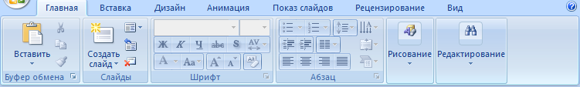
Лента — это горизонтальная область, похожая на ленточку, проходящая через верхнюю часть окна Power Point при запуске. Команды и другие пункты меню, необходимые для работы, сгруппированы на ленте вместе и расположены на вкладках, таких как Главная и Вставить. Щелкая ярлычки, можно переключать отображаемый набор команд.
Она спроектирована таким образом, чтобы помочь быстро найти команды, необходимые для решения поставленной задачи.
Составляющие ленты:
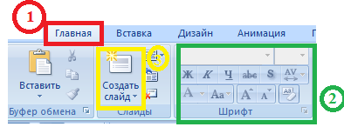
1. Вкладка на ленте, в данном случае — вкладка Главная. Каждая вкладка содержит инструменты, которые используются для выполнения операций определенного типа, например средства для вставки объекта на слайд (выполняется с помощью вкладки Вставка).
2. Группа на вкладке Главная, в данном случае выделена группа Шрифт. Команды объединены в логические группы и собраны вместе на вкладках.
3. Отдельная кнопка или команда, в данном случае — кнопка Создать слайд (в группе Слайды).
Другие возможности ленты:
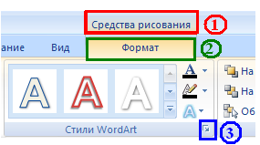
1. Контекстная вкладка – появляются только в том случае, когда на слайд добавлен (вставлен) какой – то объект, что позволяет не перегружать ленту. Активна эта вкладка в том случае, когда объект выделен. В данном случае — вкладка Средства рисования.
2. Дополнительнаявкладка.
3. Средство для открытия диалоговых окон, в данном случае — для открытия диалогового окна Параметры анимации. Данные кнопки называются «Дополнительными».
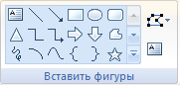
Коллекция, в данном случае — коллекция фигур в группе «Вставить фигуры» На дополнительной вкладке Формат. Коллекция — это прямоугольное окно или меню с набором соответствующих изображений.

- Миниатюры слайдов
Они располагаются с левой стороны окна и служат для быстрой навигации в подготовке презентации.
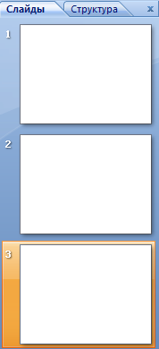
- Макета слайда
Занимает основную часть рабочего окна программы. Именно на нем происходит оформление слайда презентации, т.е. добавляются рисунки, надпись, фигуры и много другое.
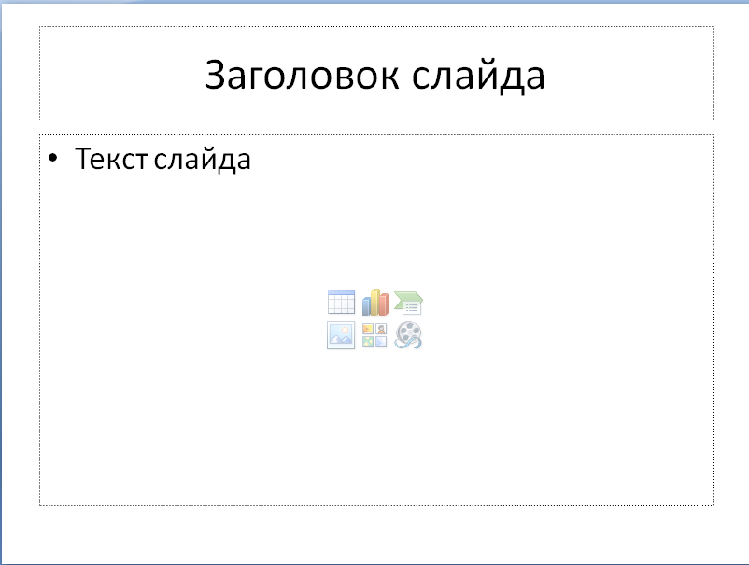
- Строка состояния
На ней указывается число слайдов и номер текущего, режим отображения слайдов, масштаб.

Чтобы знать расположение определенных команд на вкладках и в группах, давайте рассмотрим каждую в отдельности.
Вкладка "Главная"
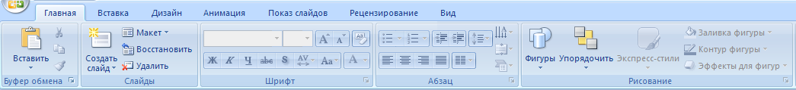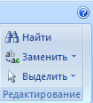
Данная вкладка является первой, так как на ней расположены часто используемые кнопки. Например, вкладка Главная позволяет вставить новые слайды, сгруппировать объекты и отформатировать текст на слайде.
- Если щелкнуть стрелку под кнопки Создать слайд, можно выбрать один из макетов слайда.
- В группе Шрифт расположены кнопки Шрифт, Полужирный, Курсив и Размер шрифта.
- В группе Абзац находятся кнопки По правому краю, По левому краю, По ширине и По центру.
- Чтобы найти команду Группировать, нажмите кнопку Упорядочить и в разделе Сгруппировать объекты выберите Группировать.

Вкладка "Вставка"

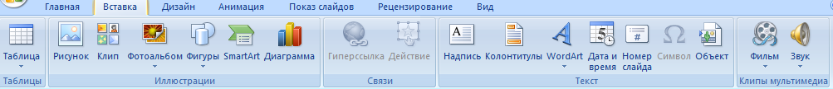
Вкладка Вставка позволяет вставить в презентацию таблицы, фигуры, диаграммы, верхние и нижние колонтитулы.
- Таблица
- Фигуры
- Диаграмма
- Колонтитулы
- Надпись
- Рисунки и много дугое.

Вкладка "Дизайн"
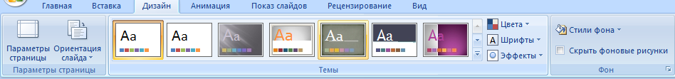
С помощью вкладки Дизайн можно настроить фон, выбрать стиль и цвета темы или задать параметры страницы для презентации.
- Нажмите Параметры страницы, чтобы открыть диалоговое окно Параметры страницы.
- В группе Темы выберите тему, чтобы применить ее к презентации.
- Нажмите кнопку Стили фона, чтобы выбрать цвет и стиль фона для презентации.

Вкладка "Анимация"

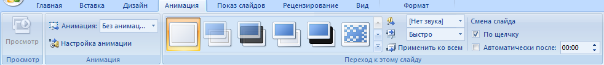

С помощью этой вкладки можно настроить эффект анимации, применить переходы к текущему слайду, изменить или удалить их.
- В группе Переходы к этому слайду выберите переход, чтобы применить его к текущему слайду.
- В списке Звук можно выбрать один из нескольких звуков для перехода.
- В разделе Смена слайдов можно выбрать вариант По щелчку, чтобы переход выполнялся по щелчку мыши.
Для настройки эффектов анимации к объектам слайда нужно:
- Нажать на кнопку Настройка анимации и в появившейся справа Области анимации выберите эффект анимации, который требуется применить к выделенному объекту.
- В этом же окне настраиваем Начало, Скорость и другие параметры анимации.

Вкладка "Показ слайдов"
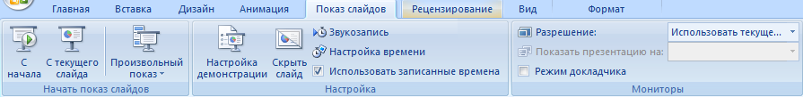
С помощью вкладки Показ слайдов можно запустить показ слайдов, настроить его параметры или скрыть отдельные слайды.
- Группа Начать показ слайдов с кнопками С начала и С текущего слайда.
- Нажмите Настройка показа слайдов, чтобы открыть диалоговое окно Настройка презентации.
- Скрыть слайд

Вкладка "Рецензирование"
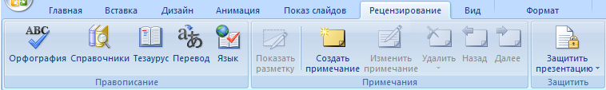
С помощью вкладки можно проверить орфографию, изменить язык презентации или определить изменения в текущей презентации по сравнению с другой презентацией.
- Команда Орфография, позволяющая запустить проверку орфографии.
- Команда Язык редактирования, позволяющей изменить язык.

Вкладка "Вид"
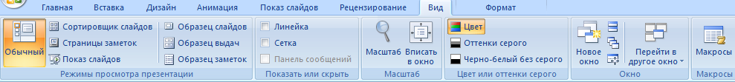
Вкладка Вид позволяет показать образец слайда, образец заметок и сортировщик слайдов. Кроме того, здесь можно включить или выключить линейку, сетку и направляющие в документе.
Невозможно найти нужную команду. Некоторые команды, например Обрезать или Сжать, расположены на контекстных вкладках.
Чтобы добавить контекстную вкладку, выделите объект, с которым собираетесь работать, и посмотрите, не появилась ли на ленте контекстная вкладка.
- Практическая работа.
Учащимся раздаются бланки с заданиями (см. приложение 1). На выполнение отводится 7 минут.
- Подведение итогов.
Обсуждение вопросов.
Домашнее задание прочитать лекцию.

Практическая работа №___
Дата проведения_____________________

Фамилия, имя, отчество студента________________________________________
____________________________________________________________________

Задание 1.
Рассмотрите внимательно изображение окна программы и ответьте на вопросы.
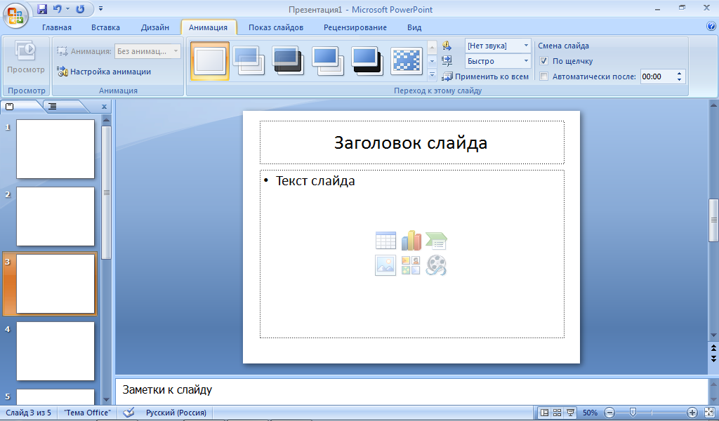
- Как называется данная программа?
____________________________________________________________________
- Аккуратно обведите название программы на рисунке.
- Какая вкладка открыта перед вами? Напишите ее название.
____________________________________________________________________
- Обведите название вкладок.
- Сколько групп имеет данная вкладка? ____________________________
- Обведите название групп.
- Сколько всего слайдов имеет данная презентация?__________________
- Под каким номером слайд является текущим? _____________________
- Обведите на рисунки информацию о количестве слайдов.
- Отражается ли в этом окне контекстная вкладка? Ответ подчеркните. ДА/НЕТ.

